Муниципальное общеобразовательное бюджетное учреждение
Средняя общеобразовательная школа №3
муниципального района Бураевский район
Республики Башкортостан
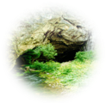


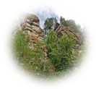




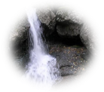


Семь чудес

Рекомендательный список литературы

Башкирский дикий мед

- Владимирская Н. Вот такие чудеса! [народным голосование определены 7 символов Башкортостана] / Н. Владимирская // Молодежная газета. – 2009. - № 40. – С. 5.

- Бадретдинов С. Башкирский мед / С. Бадретдинов // Ватандаш. – 2006. - № 4. – С. 20-36.
- Бортничество и пчеловодство // История и культура Башкортостана. Хрестоматия / Под ред. Ф.Г.Хисамитдиновой. – М.: МО МДС, 1997. – С. 196-197.
- Косарев М. Бортевые угодья: прошлое и настоящее: [история бортничества в Башкирии] / М. Косарев // Табигат. – 2005. - № 8-9. – С. 39-41.:ил.
- Петров Е. Об истоках лесного пчеловодства Башкортостана: [мед бортевых пчел] / Е. Петров. – Уфа: Китап, 2004. – С. 94-111.
- Филиппов А. Сувениры? Нет, гордость народная: [башкирский мед] / А.Филиппов // Единый путь, единая судьба / Сост. З.М.Темербулатов, А.П.Филиппов. – Уфа: Китап, 2007. – С. 165-170.
- Филиппов А. Гордость народная: [баш. мед, кумыс, курай] / А.Филиппов // Бельские просторы. – 2007. - № 9. – С. 83-95.
- Филиппов А. Золотистая дикарка из Бурзяна / А. Филиппов // Республика Башкортостан. – 2006. – 13 сент. – С. 2.
- Янбаева А. Дикий мед, он вкусный самый / А. Янбаева // Республика Башкортостан. – 2010. – 10 июня. – С. 5.

Памятник Салавату Юлаеву
- Бугайчук А. К свободе зовущий: [памятник С. Юлаеву скульптора С.Тавасиева] / А. Бугайчук // Истоки. – 2004. - № 23. – С. 14.
- Гвоздикова И. Всадник на пьедестале / И. Гвоздикова // Памятники Отечества. Созвездие курая: духовное наследие Башкортостана. – М., 1997. – С. 85-87.
- Ергин Ю. «Другого Салавата создавать я не намерен…» / Ю. Ергин // Бельские просторы. – 2003. - № 1. – С. 94-101.
- Исангулов Т. Памятник над Агиделью / Т. Исангулов // Молодежная газета. – 2002. - № 33. – С. 6.
- Ишмухаметова Р. Образ Салавата в живописи и скульптуре: [сценарий классного часа] / Р. Ишмухаметова // Учитель Башкортостана. – 2002. - № 3. – С. 55-57.
- Николенко И. Всадник над Белой «брал» гору с реки / И. Николенко // Республика Башкортостан. – 2007. – 23 нояб. – С. 2.
- Николенко И. Притяжение духа: памятник Салавату спас от разрушения православную церковь / И. Николенко // Республика Башкортостан. – 2004. – 27 марта. – С. 3.
- Нуйкина М. Я гляжу на мир, молодой батыр / М. Нуйкина // Комсомольская правда. – 2002. – 16 нояб. – С. 6.
- Пазина О. Он же памятник! [скульптуре С.Юлаеву – 42 года] / О. Пазина // Молодежная газета. – 2009. - № 20. – С. 10.
- Памятник Салавату Юлаеву в Уфе // Салават Юлаев: энц. – Уфа, 2004. – С. 245-246.
- Сосланбек Тавасиев: жизнь и творчество: [фотоальбом] / авт.-сот. В.М.Сорокина. – Уфа: Китап, 2007. – 135 с.: ил.
- Сидоров В. Всадник над Белой: [о скульпторе С.Тавасиеве] / В. Сидоров // Ядкяр. – 2001. - № 3. – С. 82-87.
- Сидоров В. Сосланбек Тавасиев // Сидоров В. Был героем Салават. – Уфа, 2003. – С. 263-273.
- Шушпанов С. Памятнику Салавату Юлаеву – 35 лет / С. Шушпанов // Молодежная газета. – 2002. – 21 нояб. – С. 5.
- Узиков Ю. Начало пути: [памятники С.Юлаеву] / Ю. Узиков // Республика Башкортостан. – 2002. – 4 сент. – С. 3.
- Узиков Ю. Памятник Салавату Юлаеву // Узиков Ю. Исторические памятники Уфы. – Уфа, 1999. – С. 78-79.
- Узиков Ю. Тавасиев С.: «Моей «Аппассионатой» стал памятник батыру» / Ю.Узиков // Республика Башкортостан. – 2001. – 9 окт. – С. 3.
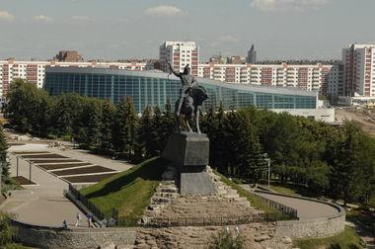

Гора Янган-Тау

- Акбашев Р. Курорт «Янгантау» / Р. Акбашев. – Уфа: Баш.кн.изд-во, 1986. – 176 с.
- Бадретдинов Р. Санаторий «Янгантау» / Р. Бадретдинов // Ватандаш. – 2002. - № 5. – С. 191-193.
- Данилова Г. Доктор Горящая гора / Г. Данилова // Российская газета. – 2010. – 11 июня. – С. 20.
- Дары «Горящей горы»: курорт «Янгантау» // Сельская новь. – 2003. - № 5. – С. 68-69.
- Достопримечательности природы Башкортостана: Янгантау // История и культура Башкортостана. Хрестоматия / Под ред. Ф.Г.Хисамитдиновой. – М.: АО МДС, 1997. – С. 14.
- Круглова Т. Неразгаданный феномен «Янгантау» / Т. Круглова // Республика Башкортостан. – 2009. – 9 июня. – С. 4.
- Круглова Т. На равных с Виши и Баден-Баденом: к 70- летию санатория «Янгантау» / Т. Круглова // Республика Башкортостан. – 2007. – 6 июля. – С. 1,4.
- Кучеров Е. Мой край родной: [гора Янгантау] / Е. Кучеров // Ватандаш. – 1998. - № 2. – С. 128-134.
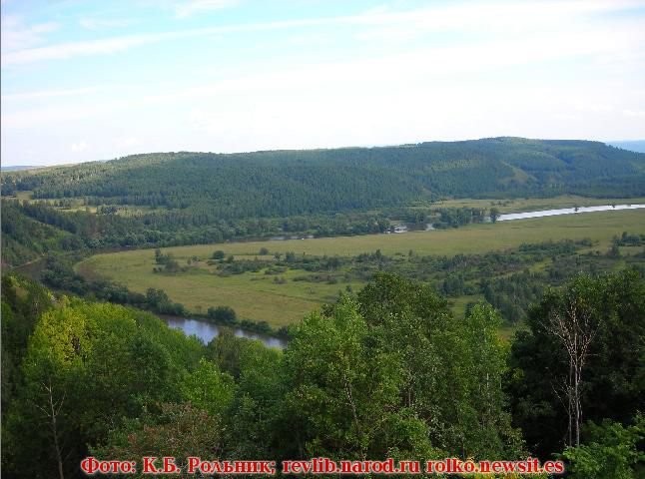
- Стасюконис А. Тайны горящей горы / А. Стасюконис // Советская Башкирия – Известия Башкортостана. – 1999. – 5 июня.
- Хурамшин И. Колыбель здоровья / И. Хурамшин // Ватандаш. – 2000. - № 7. – С. 19.
- Янгантау // Терегулов Г., Геллерман Г. Курорты Башкирии. – Уфа, 1967. – С. 64-80.
- Янгантау // Башкортостан: краткая энц. – Уфа, 1996. – С. 665.

Курай

- Абдуллин А. «Все прекрасное так же трудно, как и редко»: [современный курай] / А. Абдуллин // Истоки. – 2000. - № 24. – С. 2-3.
- Бадретдинов С. Башкирский курай / С. Бадретдинов // Ватандаш. – 2000. - № 1. – С. 130-135.
- Гайнетдинов Ю. Курай и кураисты / Ю. Гайнетдинов // Ватандаш. – 2008. - № 3. – С. 100-116.
- Зинатуллин Г. Возрождение курая / Г. Зинатуллин // Бельские просторы. – 2006. - № 9. – С. 114-117.
- Ильбаков И. Пока звучит курай… будет процветать наш край / И. Ильбаков // Панорама Башкортостана. – 2011. - № 3. – С. 36-37.
- Кульмухаметова А. Звучит курай волшебный / А. Кульмухаметова // Республика Башкортостан. – 2008. – 13 марта.
- Новакович А. Куранты с песней курая / А. Новакович // Истоки. – 2009. - № 3. – С. 15.
- Филиппов А. Сувениры? Нет, гордость народная: [курай] / А. Филиппов // Единый путь, единая судьба / Сост. З.М.Темербулатов, А.П.Филиппов. – Уфа: Китап, 2007. – С. 177-181.
- Филиппов А. Курай / А. Филиппов // Истоки. – 2005. - № 14. – С. 12.
- Филиппов А. Курай: [о роли курая в жизни народа] / А. Филиппов // Истоки. – 2010. – 23 июня. – С. 5.
- Шакур Р. Курай / Р. Шакур // Рампа. – 1997. - № 5-6. – С. 11.
- Шакур Р. Цветок курая / Р. Шакур // Памятники Отечества. Созвездие курая: духовное наследие Башкортостана. – М., 1997. – С. С. 44-47.
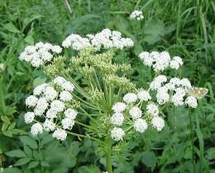
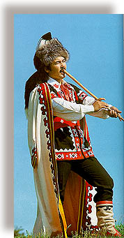

Капова пещера (Шульганташ)
- Данилова Г. Спасти мамонта / Г. Данилова // Российская газета. – 2008. – 9 окт. – С. 17.
- Жемчужины Башкортостана: [Шульганташ] // Бельские просторы. – 2007. - № 9. – С. 177-197.
- Зарипов И. Пещера Шульганташ – чудо природы / И. Зарипов // Единый путь, единая судьба / Сост. З.М.Темербулатов, А.П.Филиппов. – Уфа: Китап, 2007. – С. 185-189.
- Златов А. Капова пещера будет затоплена?! [строительство плотины в д. Биккузино на р. Белая] / А. Златов // Российская газета. – 1999. – 21 июля. – С. 2.
- Кичаева Л. История Ташмурзинского грота: [о Каповой пещере] / Л. Кичаева // Табигат. – 2002. - № 1. – С. 6.
- Климец В. Путешествие в подземную сказку / В. Климец // Бельские просторы. – 2002. - № 10. – С. 113-127.
- Косарев М. Эхо времен в Каповой пещере / М. Косарев // Табигат. – 2009. - № 8. – С. 11-13.
- Котов В. Тайны пещеры Шульган-Таш / В. Котов // Ватандаш. – 1997. - № 12. – С. 186-192.
- Лоскутов И. Капова пещера глазами экскурсовада / И. Лоскутов // Рампа. – 1997. - № 5-6. – С. 26-27.
- Ляхницкий Ю. Шульган-таш. – Уфа: Китап, 2002. – 200 с.: илл.
- Мигранов Р. Мифы Каповой пещеры / Р. Мигранов // Памятники Отечества. Созвездие курая: духовное наследие Башкортостана. – М., 1997. – С. 75-80.
- Музафарова О. В подземном царстве Шульгена / О. Музафарова // Истоки. – 2003. - № 33. – С. 12-13.
- Пещера Шульган-таш: [легенды о пещере] // Ватандаш. – 2007. - № 1. – С. 78-84.
- Пещера Шульганташ – памятник древнекаменного века // История и культура Башкортостана. Хрестоматия / Под ред. Ф. Г. Хисамитдиновой. – М.: АО МСД, 1997. – С. 48-50.
- Салахова Г. Загадки древней пещеры / Г. Салахова // Молодежная газета. – 2005. – 10 фев. – С. 16.
- Салимьянов Б. Жемчужины природы. Пещера Шульган-Таш / Б. Салимьянов // Ватандаш. – 2001. - № 12. – С. 8-9.
- Шульган-таш // Башкортостан: краткая энц. – Уфа, 1996. – С. 646-647.
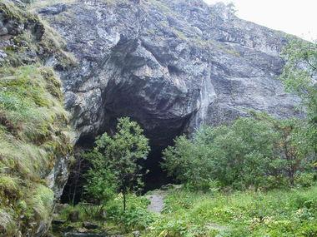

Эпос «Урал-батыр»
- Аминев З. Возвращаясь к истокам: [история эпоса «Урал-батыр»] / З. Аминев // Ватандаш. – 2005. - № 11. – С. 136-139.
- Атангулов У. Памятник народной педагогики: эпос «Урал-батыр» / У. Атангулов // Ватандаш. – 2000. - № 9. – С. 186-194.
- Байков Э. Священные символы эпоса «Урал-батыр» / Э. Байков // Истоки. – 2005. - № 3. – С. 11.
- Вильданова Г. Идеал мудреца в эпосе «Урал-батыр» / Г. Вильданова // Ватандаш. – 2009. - № 7. – С. 100-110.
- Галин С. Башкирский эпос «Урал-батыр» / С. Галин // Учитель Башкортостана. – 2001. - № 7. – С. 55-57.
- Галин С. Мифологические мотивы и образы: [Урал-батыр, Акбузат] / С. Галин // Ватандаш. – 1998. - № 12. – С. 138-147.
- Кацерик Г. Дочь солнца: по мотивам сказания «Урал-батыр» / Г. Кацерик // Ватандаш. – 2009. - № 1. – С. 175-185.
- Котов В. Древность эпоса «Урал-батыр» / В. Котов // Ватандаш. – 1997. - № 8. – С. 172-178.
- Надришина Ф. Эпос «Урал-батыр» / Ф. Надришина // Бельские просторы. – 2005. - № 11. – С. 140-150.
- Назарова З. Архетипы и символы в эпосе «Урал-батыр» / З. Назарова // Ватандаш. – 2001. - № 9. – С. 78-90.
- Реальность мифа: [к 100-летию открытия эпоса «Урал-батыр»] // Бельские просторы. – 2010. - № 6. – С. 184-197.
- Сулейманов А. Памятник башкирской культуры: эпос «Урал-батыр» / А. Сулейманов // Истоки. – 2003. - № 21. – С. 1,4.
- Султанова М. «На свете остается то, что составляет мира красоту…»: урок-конфереция по эпосу «Урал-батыр» / М. Султанова // Учитель Башкортостана. – 2011. - № 8. – С. 96-98.
- Урал-батыр: башкирский народный эпос в изложении А.Хусаинова // Ватандаш. – 2002. - № 10. – С. 120-165.
- Урал-батыр: эпос // Башкирское народное творчество. Т.1. Эпос. – Уфа: Баш.кн.изд-во, 1987. – С. 35-134.
- Филиппов А. «Урал-батыр» - эпос, миф? [гипотеза] / А. Филиппов // Истоки. – 2002. - № 7. – С. 10.
- Шафиков С. Ural-batur: прозаическая версия эпоса «Урал-батыр» на англ. языке / С. Шафиков // Ватандаш. – 2009. - № 1. – С. 175-185.
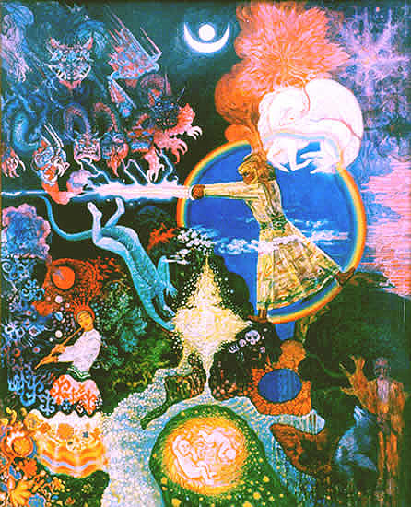

Красноусольские минеральные источники
- Акбашев К. Хрустальные ключи Красноусольска / К. Акбашев // Истоки. – 2004. - № 39. – С. 5.
- Ахияров И. Сила в каждой капле / И. Ахияров // Республика Башкортостан. – 2008. – 25 сент. – С. 4.
- Бажайкина А. Европейский стандарт среди башкирских лесов и гор обретают здравницы республики / А. Бажайкина // Республика Башкортостан. – 2001. – 19 июля. – С. 3.
- Красноусольск // Терегулов Г., Геллерман Г. Курорты Башкирии. – Уфа, 1967. – С. 41-51.
- Кутлугаллямов М. Родники живых лучей / М. Кутлугаллямов // Республика Башкортостан. – 2009. – 28 окт. – С. 3..
- Мазитов Ф. Санаторий «Красноусольск» / Ф. Мазитов // Ватандаш. – 2002. - № 5. – С. 194-196.
- Файзуллин З. Курорт «Красноусольск» / З. Файзуллин. – Уфа: Баш.кн.изд-во, 1979. – 80 с.
- Шерстобитова А. Чудо-город среди древних скал: [санаторий «Красноусольск»] / А. Шерстобитова // Республика Башкортостан. – 2005. – 27 авг. – С. 3.


